МУНИЦИПАЛЬНОЕ ОБЩЕОБРАЗОВАТЕЛЬНОЕ УЧРЕЖДЕНИЕ
«СРЕДНЯЯ ОБЩЕОБРАЗОВАТЕЛЬНАЯ ШКОЛА ЗАКРЫТОЙ АДМИНИСТРАТИВНО-ТЕРРИТОРИАЛЬНОГООБРАЗОВАНИЯ ВИДЯЕВО МУРМАНСКОЙ ОБЛАСТИ»

Конспект урока русского языка в условиях реализации ФГОС
«В местоименном царстве, в местоименном государстве»

Автор работы: Чагина Наталья Павловна,
учитель русского языка и литературы

Видяево 2017

«В местоименном царстве, в местоименном государстве»

Тип урока: урок систематизации и обобщения изученного материала.
Форма урока: урок-повторение изученного материала.
Методы и приёмы: групповая работа, индивидуальная работа.
Модель обучения: базовая (6 класс – 6 часов в неделю)
УМК: Русский язык 6 кл.: учебник для общеобразоват. организаций/ М.Т.Баранов, Т.А.Ладыженская, Л.А. Тростенцова . М.: Просвещение, 2014.
Цели урока:
Образовательные:
-обобщить и систематизировать сведения учащихся о местоимении;
-совершенствовать навыки написания местоимений;
-отработать умение правильно использовать местоимения в речи.
Воспитательные:
-воспитывать чувство товарищества и коллективизма, умение работать в парах и группе;
-воспитывать чувство гражданственности;
- создание эмоционального настроя через различные педагогические технологии.
Развивающие:
-развивать у учащихся познавательные способности;
-развивать умение анализировать, классифицировать, обобщать;

Задачи урока:
- обобщить и повторить материал по теме «Местоимение»;
- формировать умение отличать местоимение от других частей речи;
- развивать орфографическую и пунктуационную зоркость;
- развивать способности в оценке своей деятельности и полученных учебных действий и навыков.
Планируемые результаты на уроке:
Предметные:
- знать морфологические и синтаксические признаки местоимений, орфограммы «НЕ-\НИ- с местоимениями», «слитное и дефисное написание местоимений»;
- уметь находить местоимения, определять разряд, конструировать предложения с местоимениями, учитывая их лексическое значение.
Личностные:
- уметь проводить самооценку учебной деятельности;
Метапредметные:
- уметь оценивать результаты деятельности (своей-чужой), анализировать свою работу, планировать свое действие в соответствии с поставленной задачей, определять цель учебной деятельности (регулятивные УУД)
- уметь систематизировать материал, полученный на предыдущих уроках, ориентироваться в учебнике, находить нужную информацию (познавательные УУД)
- уметь определять цель учебной деятельности, ставить задачи, планировать действия, формулировать собственное мнение и позицию, с точностью выражать свои мысли (коммуникативные УУД)
Межпредметные связи: Русский язык и литература.

Ресурсы:
- Учебник:Русский язык 6 кл.: учебник для общеобразоват. организаций/ М.Т.Баранов, Т.А.Ладыженская, Л.А. Тростенцова . М.: Просвещение, 2014;
- распечатанные карточки с заданиями (Приложение 1,2,3,4);
- музыкальное сопровождение (гусли), изображения местоименного замка (Приложение 5), «дерева знаний» (Приложение 6), комплекты со смайлами (Приложение 7).

Ход урока
Дидактическая структура урока |  | Деятельность учеников | Деятельность учителя | Планируемые результаты
 |  | Деятельность учеников | Деятельность учителя | Предметные | УУД
I.Организационный момент (эмоциональный настрой- звучит музыка (гусли))  Цели:  Уточнить тип урока, тематические рамки. |  | Учащиеся входят в кабинет, приветствуют учителя. Приветствие. Учащиеся делятся на команды и выбирают командиров. | - Здравствуйте, сегодня мы проведем урок-повторение изученного материала в необычной форме. Я думаю, урок пройдет организованно и весело. Желаю вам дачи.  -Прежде чем приступить к работе, обратите внимание на комплекты со смайлами. Помните: веселый смайл – у меня хорошее настроение, я готов к работе;  удивленный - я недостаточно владею материалом, нуждаюсь в повторении;  грустный – у меня грустное настроение, затрудняюсь в выполнении заданий.  Поднимите те смайлы, которые соответствуют вашему настроению.  - Кто из вас любит сказки?  - Тогда сегодня мы будем жить по всем законам сказки.  - Ребята, а какие могут быть законы в местоименном царстве? |  | Принцип психологической комфортности.  УУД: личностные, коммуникативные.  Цель: создание доброжелательной атмосферы, мотивации на учёбу, создание ситуации успеха.
II. Целеполагание. |  | Слушают учителя, определяют цель учебной деятельности  Записывают тему урока | - Какие цели поставим перед собой сегодня на уроки?  - Откройте тетради, запишите число и тему нашего урока.  - Ребята, а как вы думаете, что мы должны сегодня повторить по этой теме?  Знать  1. Определение местоимения.  2. Правила дефисного написания местоимений.  3. Правописание не-\ни- с отрицательными и неопределенными местоимениями.  Уметь  1. Находить местоимения и определять разряд .  2. Объяснять не-\ни- с отрицательными и неопределенными местоимениями.  3. Использовать местоимения в речи  4. Исправлять речевые и грамматические ошибки  при употреблении местоимений.  - Мы сегодня вспомним все орфограммы, с которыми связана часть речи – «Местоимение». | Организация мыслительной деятельности учащихся | Уметь систематизировать материал, полученный на предыдущих уроках (Познавательные УУД)  Уметь определять цель учебной деятельности, уметь слушать собеседника, формулировать собственное мнение и позицию (Коммуникативные УУД)  Уметь планировать свое действие в соответствии с поставленной задачей (Регулятивные УУД)
III. Работа по теме урока Актуализация знаний. (На доске висит иллюстрация замка с девятью башнями)  Цель: повторить сведения о деепричастии |  | Ученики отвечают на вопросы и объясняют свой ответ. Записывают разряды местоимений в рабочие тетради в виде схемы. | - Итак, в местоименном царстве, в местоименном государстве жили-были местоимения. Какая часть речи называется местоимением?  Какие местоимения могли бы там жить? Запишите их в тетради. (Учитель по ответам учащихся прикрепляет вокруг замка названия разрядов местоимений)  - Ребята, а что отличает сказку от были? Конечно, волшебство. Ой! Смотрите, что это? (Учитель достает сундучок с замочком и демонстрирует ученикам)  - Боже мой, да тут замок!  Кто бы нам его открыть помог?  Дается мне, что это первое наше препятствие. | Вспомнили определение местоимения, его признаки. | Уметь оформлять свои мысли в устной форме, отвечать на вопросы учителя (Коммуникативные УУД)  Уметь ориентироваться в учебнике, находить нужную информацию (Познавательные УУД)  Уметь определять цель учебной деятельности в сотрудничестве с учителем (Регулятивные УУД)
IV. Работа по теме урока.  Работа с карточками (Приложение 1)  Цель: закрепить умения соотносить местоимения с разрядами. |  | Ученики отвечают на вопросы и объясняют свой ответ. На столах у команд лежат карточки с местоимениями. (Приложение 1) Учащиеся выбирают местоимения, которые относятся только к тем разрядам, которые присвоены командам. (I- определительные, II- указательные, III- отрицательные). По окончании выполнения задания учащиеся сверяют результаты с интерактивной доской.  Победившая команда открывает сундучок и читает задание на карточке. | - А сколько препятствий преодолевают герои в сказках? (Три)  - Молодцы, какая из команд первой выполнить задание, та и откроет сундучок с заданиями.  - У всех совпали результаты? Командиры команд, прикрепите названия разрядов местоимений, которые мы сейчас повторили, к башням замка. | Закрепили умения соотносить местоимения с разрядами. | Уметь работать с карточками (Познавательные УУД)  Уметь оценивать (сравнивать с эталоном) результаты деятельности (своей-чужой), анализировать собственную работу (Регулятивные УУД)
IV. Работа с текстом.  Препятствие №1.  « По щучьему веленью, по моему хотенью» (Приложение 2)  Цель: закрепить умение правильно определять вид деепричастия |  | Учащиеся работают с текстом, заменяя повторы существительных личными местоимениями. Объясняют свой выбор. (Приложение 2)  Текст.  Ученые многие столетия записывали и собирали старинные предания – былины. Былин было гораздо больше, чем известно. Многие из былин позабыты. До нас дошли лишь былины, которые сотни раз пересказывались устно, прежде чем были записаны. Сказители дополняли былины новыми подробностями, переделывали начало, середину, придумывали продолжение. Таким образом, у былин появлялись новые авторы. Былины создавались в разное время. Некоторым былинам уже 3-4 тысячи лет, другим – 300-400 лет | « По щучьему веленью, по моему хотенью»  - Замените выделенные слова местоимениями и укажите их разряды. Объясните свой выбор  Команда, которая первой верно выполнит задание, прикрепит табличку с разрядом на одну из башен местоименного замка. | Закрепили умение определять разряды местоимений | Уметь определять разряды (Коммуникативные УУД)  Уметь объяснять учебный материал  ( Познавательные УУД)
V. Физкультминутка.  - По щучьему веленью, по моему хотенью…  Раз - все встали, распрямились,  Два - согнулись, наклонились,  Три - руками три хлопка,  а четыре - под бока,  пять- руками помахать,  шесть - на место тихо сесть. |  |  |  | Сняли усталость, вызванную продолжительным сидением за партой, дали отдых мышцам
VI. Работа с фразеологизмами.  Препятствие 2.  (Приложение 3)  Цель: повторить сведения о фразеологических оборотах, их значениях. | Команды выписывают номера тех предложений, в которых употребляются местоимения  (I команда - возвратные,  II - притяжательные,  III- относительные).  Объясняют значение фразеологизмов. |  | Словарная работа. На карточках записаны фразеологизмы.  - Ребята, в чем особенности данных разрядов?  Командиры команд, прикрепите названия разрядов местоимений, которые мы сейчас повторили, к башням замка.  - Молодцы. Прошу подойти ко мне командира победившей команды и зачитать последнее задание из сундучка. | Фразеологизмы затрагивают все стороны и свойства жизни, характеров людей, способствуют эстетическому воспитанию гражданственности учащихся. | Уметь отвечать на вопросы,  слушать и понимать других  (Коммуникативные УУД)
VII.Индивидуальная работа у доски «Катится яблочко по серебряному блюдечку» (Приложение 4)  Цель: Проверить уровень усвоения темы «Не-\Ни- с местоимениями». | Учащиеся отвечают на вопросы, доказывая свои ответы примерами, индивидуально работают у доски индивидуально. Записывают предложения, в которых употребляются отрицательные и неопределенные местоимения.  По окончании выполнения задания учащиеся оценивают свою работу. |  | Следующее задание - «Катится яблочко по серебряному блюдечку». Вы должны по цепочке записать на доске предложения, в которых употребляются отрицательные и неопределенные местоимения. Будьте внимательны при написании этих разрядов.  - Какие местоимения называются отрицательными? Как они образуются?  -Какие местоимения называются неопределенными? Как они образуются? | Закрепили знания по теме «Не-\Ни- с местоимениями», «дефисное написание отрицательных и неопределенных местоимений». | Уметь выполнять  учебные действия в умственной  форме (Регулятивные УУД)  Уметь работать самостоятельно,  уметь  составлять алгоритмы  деятельности при решении  проблемы. (Познавательные  УУД)
VIII. Подведение итогов урока. Рефлексия. | Обобщают информацию |  | Вопросы  - Сегодня мы постарались вспомнить все о местоимении.  -Что вам понравилось, запомнилось на уроке?  -Что нового вы узнали на уроке?  -Что из пройденного материала удалось усвоить лучше всего?  -Какие из тем вы бы хотели еще повторить?  - Какова роль местоимений в устной и письменной речи? | Повторили и закрепили знания о местоимении. | Уметь осуществлять итоговый  контроль деятельности.  (Регулятивные УУД)  Уметь с достаточной полнотой  выражать свои мысли .  (Коммуникативные УУД)
IX. Рефлексия. | Отвечают на вопросы учителя, при помощи карточек-смайлов выражают свое настроение |  | Выставление оценок за урок.  - Ребята, мы сегодня хорошо поработали и многое и еще раз повторили большую тему «Местоимения». Теперь вы готовы написать контрольную работу. Дома вы можете продолжить подготовку к контрольной работе. Надеюсь, что вам было на уроке интересно, и вы получили удовлетворение от результативности урока.  - Прежде чем мы попрощаемся, я попрошу вас выбрать из комплектов со смайлами те, которые соответствуют вашему настроению и при выходе повесить на «дерево знаний». (Приложение 6) |  | Мотивация учебной  деятельности (Личностные УУД)  Уметь оформлять мысли в  устной форме, отвечать на  вопросы учителя  (Коммуникативные УУД)
X. Домашнее задание Творческая работа.  «Не любо - не слушай, а врать - не мешай!» | Учащиеся внимательно слушают задание, записывают в тетради план сказки- миниатюры, характеристику героев сказки.  Записывают в дневники домашнее задание. По окончании урока подносят для выставления оценок. |  | - Это задание необычное. Теперь вы попробуете себя в роли создателей сказок. Какие разряды мы не повторили?  Учитель указывает на замок и прикрепляет к башне карточку-разряд «вопросительные местоимения».  Задание: сочинить сказку-миниатюру, героями которой являются вопросительные местоимения.  - Что вы знаете об этом разряде? Проверьте по учебнику, все ли верно.  -С чего вы начнете свою сказку?  - Какой будет сюжет? - Какими характерами наделите главных героев?  - Какие препятствия будут проходить герои? - Чем закончится ваша сказка?  - Вам задание понятно?  - Спасибо всем за работу. |  | Уметь обосновывать выбор  (Познавательные УУД)

Приложение 1.
Первое задание. Распределите местоимения на 3 группы. Назовите разряды местоимений.
Весь, никакой, тот, этот, никто, самый, всякий, ничего, каждый, такой, ни у кого, другой, таков, о тех, ничей.

Приложение 2.
Препятствие 1. «По щучьему веленью, по моему хотенью» замените выделенные слова местоимениями и укажите их разряд. Объясните свой выбор.
Ученые многие столетия записывали и собирали старинные предания - былины. Былин было гораздо больше, чем известно. Многие из былин позабыты. До нас дошли лишь былины, которые сотни раз пересказывались устно, прежде чем были записаны. Сказители дополняли былины новыми подробностями, переделывали начало, середину, придумывали продолжение. Таким образом, у былин появлялись новые авторы. Былины создавались в разное время. Некоторым былинам уже 3- 4 тысячи лет, другим- 300- 400 лет. ( По Ф. Коровкину).
Приложение 3.
Препятствие 2. Работа с фразеологизмами. Выберите фразеологизмы, которые соответствуют вашему разряду. Дайте толкование этим выражениям.
1.Откуда ни возьмись.
2. Не находить себе место.
3. Братья наши меньшие.
4. Грести под себя.
5. На своих двоих.
6. Идти куда глаза глядят.
7. Постоять за себя.
8. Быть в своём уме.
10. Вернёмся к нашим баранам.
11. Рыть себе яму.
12. Кто в лес, кто по дрова.
Приложение 4.
Препятствие 3. «Катится яблочко по серебряному блюдечку». Составьте предложения с местоимениями.
Некого, не у кого, никого, ни у кого, нечем, не за чем, кое-кому, кое у кого, ничему, ни к чему, никем, ни с кем, некем, не с кем, ничто, ни за что, нечто, не за что, никто иной, не кто иной, ничто иное, не что иное, что-либо, кто-то, кое в чем, кое с чем.

Приложение 5.

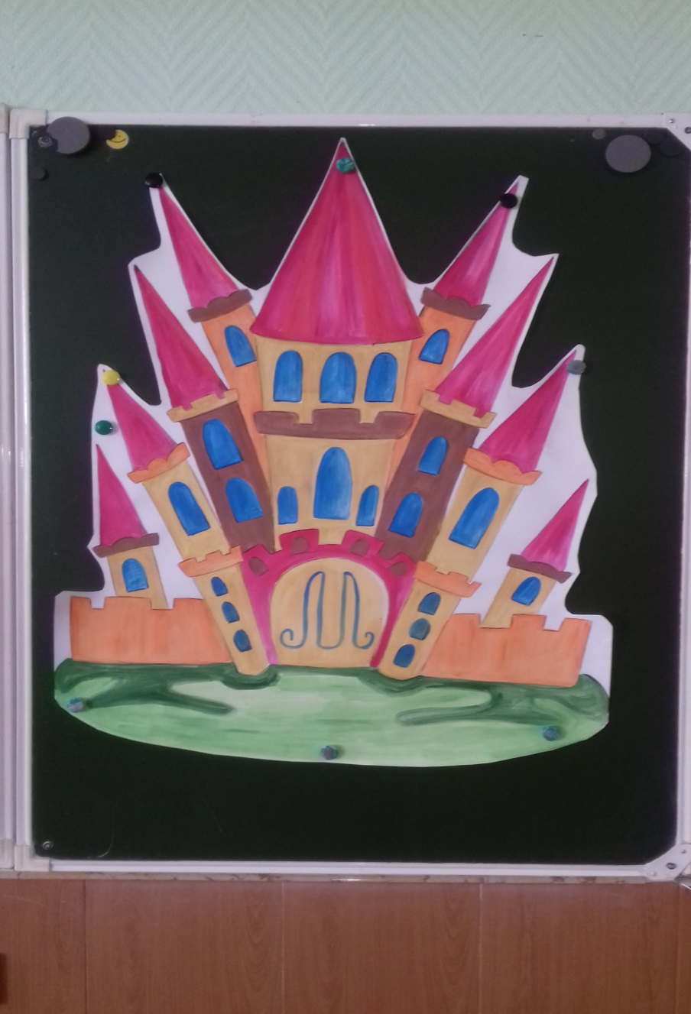

Приложение 6.

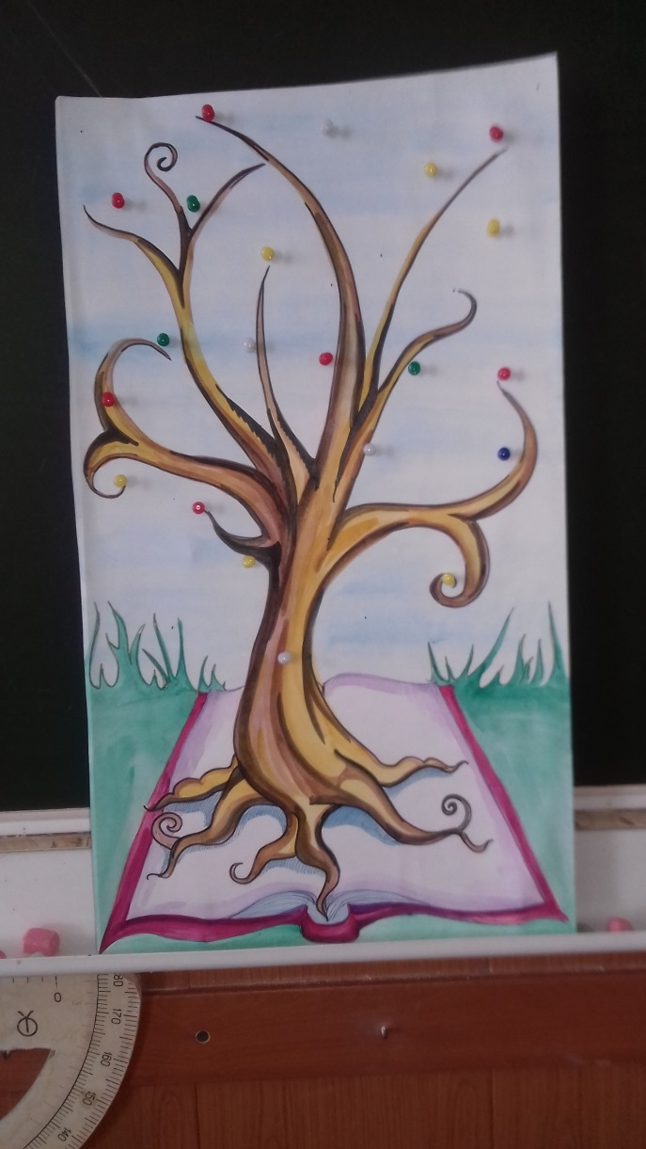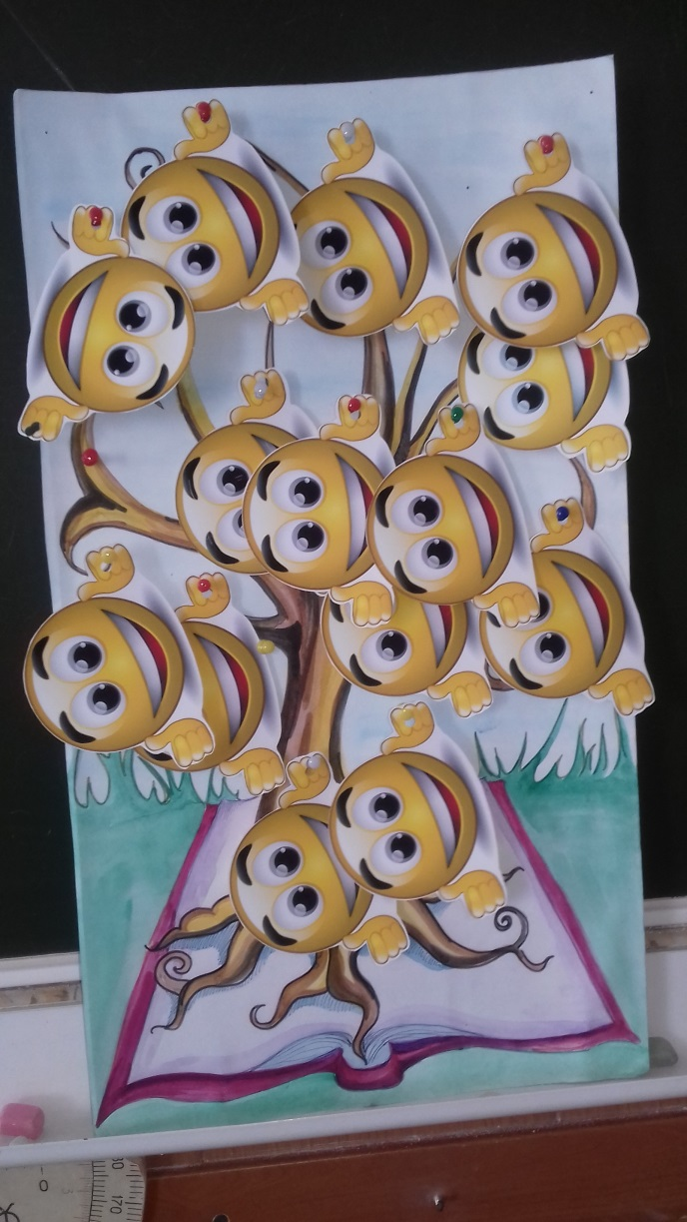

Приложение 7.
